PROPUESTA
Taller "Cuentos Atentos" para fortalecer la atención sostenida mediante cuentos digitales interactivos en niños de 5 años de la Institución Educativa N° 224 Indoamérica, Trujillo - 2026.

I. DATOS GENERALES
1.1 Institución Educativa: N° 224 Indoamérica
1.2 Nivel: Inicial
1.3 Edad: 5 años
1.4 Duración: 15 sesiones (aproximadamente 5 semanas)
1.5 Investigadora: López Puitiza, Miriam Magaly

II. FUNDAMENTACIÓN
2.1 Filosófica
De manera filosófica, el infante es reconocido como un sujeto activo en su formación. En la era contemporánea, la infancia debe ser respetada permitiendo que el niño aprenda en interacción directa con su entorno, el cual integra de forma natural los recursos tecnológicos. Este enfoque respalda la importancia de otorgar al niño herramientas lúdicas e inmersivas, garantizando que su aprendizaje y su concentración sean fruto de una experiencia directa y no de un consumo pasivo de información.
2.2 Pedagógica
Del mismo modo, desde la perspectiva pedagógica, esta propuesta se sustenta en la Teoría Cognitiva del Aprendizaje Multimedia de Richard Mayer y la Teoría Sociocultural de Lev Vygotsky. El aprendizaje infantil se fortalece de manera profunda cuando la información se presenta mediante palabras e imágenes combinadas, sirviendo el cuento digital como una herramienta mediadora clave. Bajo esta orientación, el taller incorpora dinámicas tecnológicas que desplazan al niño del rol de espectador pasivo a productor activo, promoviendo un aprendizaje significativo y una inmersión optimizada a través de la interactividad. Esta metodología sitúa al niño como protagonista, guiando armónicamente sus interacciones mediante una mediación pedagógica estructurada.
2.3 Psicológica
Asimismo, el taller se sustenta en la Teoría de las Redes Atencionales de Posner y Petersen, y en la Teoría de la Carga Cognitiva de Sweller. A los 5 años, los niños transitan por un periodo de desarrollo paulatino de sus redes de control ejecutivo, las cuales dependen del apoyo organizacional externo para gestionar la inhibición de estímulos. Mantener un enfoque continuo exige una inversión de energía cognitiva; por ello, la propuesta busca utilizar un diseño narrativo digital simplificado y estímulos multisensoriales adecuados para evitar la sobrecarga cognitiva extrínseca. Al equilibrar los recursos mentales mediante un entorno multimedia atractivo, se promueve el fortalecimiento de la orientación perceptiva, la resistencia a distractores y la persistencia en la tarea de manera voluntaria y consciente.

III. OBJETIVOS
3.1. General
Fortalecer la atención sostenida en niños de 5 años de la Institución Educativa N° 224 Indoamérica, a través de la implementación del taller de cuentos digitales interactivos.
3.2. Específicos
- Planificar 15 sesiones de aprendizaje estructuradas según las dimensiones de la variable dependiente atención sostenida: orientación perceptiva, persistencia en la tarea, resistencia a distractores y regulación motora.
- Aplicar 15 estrategias basadas en el diseño narrativo, el entorno multimedia y la interactividad, reforzando la participación dinámica de los niños.
- Realizar el monitoreo y seguimiento progresivo de los avances de los niños a través de la técnica de observación directa en el aula.
IV. METODOLOGÍA
La metodología de nuestro taller "Cuentos Atentos" se organizó en tres fases esenciales, que guiaron el proceso de intervención pedagógica y garantizaron un desarrollo integral de la atención sostenida en los niños de 5 años. Además de tener en cuenta y orientarnos del Programa Curricular de Educación Inicial, a continuación, describiremos detalladamente cada una de estas fases:
4.1 Fase de Exploración Perceptiva
En este estadio inicial, la finalidad consiste en que los infantes dirijan su foco sensorial hacia el entorno multimedia del cuento digital. Mediante un diseño narrativo cautivador y estímulos visuales y auditivos estructurados, se procura que los menores logren una adecuada orientación perceptiva, fijando y manteniendo la mirada en la pantalla, así como prestando atención a las instrucciones del docente. Esta fase resulta cardinal para evitar la sobrecarga cognitiva y permitir que el niño asimile los elementos del mundo fantástico sin distracciones visuales innecesarias.
4.2 Fase de Involucramiento Interactivo
En esta fase, los infantes experimentan el paso de ser espectadores pasivos a convertirse en creadores proactivos dentro de la historia. A través de recursos tecnológicos e interactividad (como tocar, señalar o responder a botones programados), los niños se involucran con el relato de manera dinámica. El propósito radica en desarrollar la persistencia en la tarea, asegurando que el infante permanezca en su área de trabajo, espere su turno para participar y ejecute las acciones solicitadas.
4.3 Fase de Regulación y Autocontrol
El último estadio procura que los niños logren mantener su enfoque prolongado frente a estímulos externos, consolidando su resistencia a distractores y su regulación motora. La mediación pedagógica guía al niño para bloquear activamente interrupciones (como ruidos de la calle o compañeros que se levantan) y fomenta el control postural, como mantener el tronco erguido y las manos quietas cuando no se requiere interacción.
V. SÍNTESIS OPERATIVA
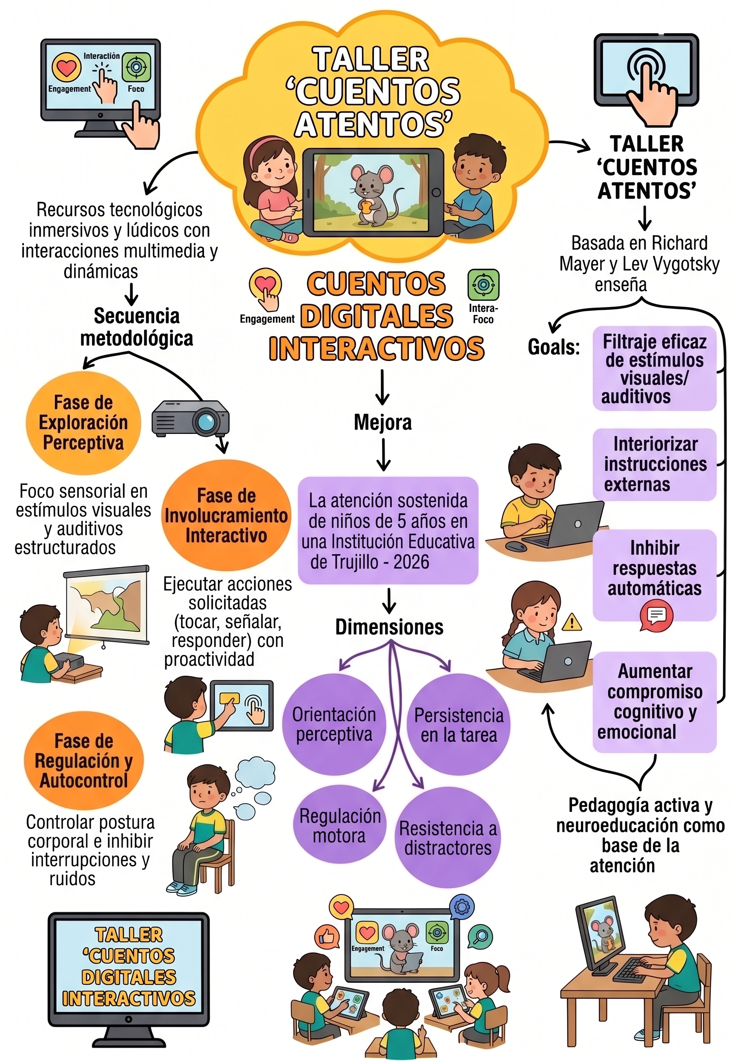
VI. ORGANIZACIÓN DE COMPETENCIAS Y CAPACIDADES
ÁREA | COMPETENCIA | CAPACIDADES | DESEMPEÑOS | CRITERIO DE EVALUACIÓN | EVIDENCIA DE APRENDIZAJE
Comunicación | Se comunica oralmente en su lengua materna | - Obtiene información del texto oral.  - Infiere e interpreta información del texto oral.  - Interactúa estratégicamente con distintos interlocutores. | Participa activamente y mantiene el interés al escuchar cuentos digitales, siguiendo el hilo conductor de la historia de principio a fin. | Orientación perceptiva: Dirige y mantiene su foco sensorial en los estímulos visuales y auditivos del cuento. | - Fija la mirada en la pantalla al iniciar la proyección del cuento.  - Mantiene la mirada en la pantalla mientras transcurre la historia.  - Dirige la mirada hacia el docente cuando este interviene con una instrucción.
 |  |  |  | Persistencia en la tarea: Demuestra continuidad operativa e involucramiento activo en el entorno interactivo. | - Permanece en el área designada desde el inicio hasta el final de la sesión.  - Ejecuta la acción solicitada (tocar, señalar, responder) en el momento de interactividad del cuento.  - Espera su turno de participación activa sin retirarse del grupo.
 |  |  |  | Resistencia a distractores: Inhibe estímulos externos y mantiene el foco frente a la interrupción de sus compañeros. | - Omite voltear o reaccionar ante ruidos provenientes de fuera del aula.  - Evita responder a los compañeros que intentan iniciar conversaciones ajenas al cuento.  - Continúa mirando la pantalla aunque otros niños a su alrededor se levanten o se muevan.
 |  |  |  | Regulación motora: Controla su postura corporal y mantiene inmovilidad motriz fina cuando es requerido. | - Mantiene el tronco erguido mientras está sentado observando.  - Mantiene las manos quietas cuando la historia no requiere interacción motora.  - Evita manipular objetos del entorno (útiles, juguetes, su propia ropa) durante la sesión.

VII. SÍNTESIS OPERATIVA

N° | DIMENSIONES VD | DENOMINACIÓN DE LA SESIÓN | FECHA
ADMINISTRACIÓN DEL PRE TEST |  |  | 22-09-2026
1 | Orientación perceptiva | El bosque mágico de los sonidos luminosos | 22-09-2026
2 | Orientación perceptiva | La cueva del dragón observador | 25-09-2026
3 | Orientación perceptiva | El viaje espacial: mirando las estrellas | 29-09-2026
4 | Persistencia en la tarea | El rescate del robot constante | 02-10-2026
5 | Persistencia en la tarea | Construyendo el puente de colores | 06-10-2026
6 | Persistencia en la tarea | El tesoro escondido del pirata | 09-10-2026
7 | Persistencia en la tarea | El reloj de arena mágico | 13-10-2026
8 | Resistencia a distractores | La burbuja protectora del mago | 16-10-2026
9 | Resistencia a distractores | El submarino en el fondo del mar | 20-10-2026
10 | Resistencia a distractores | El superhéroe del escudo invisible | 23-10-2026
11 | Resistencia a distractores | La plantita feliz | 27-10-2026
12 | Regulación motora | El cuerpo que canta y baila | 30-10-2026
13 | Regulación motora | Colores mágicos | 03-11-2026
14 | Regulación motora | El viento travieso | 06-11-2026
15 | Regulación motora | Jugamos como antes | 10-11-2026
 |  | La estrella de navidad
ADMINISTRACIÓN DEL POS TEST |  |  | 13-11-2026

VIII. MEDIOS Y MATERIALES EDUCATIVOS
8.1 Medios humanos
- Niños de 5 años
- Investigadora (López Puitiza, Miriam Magaly)
- Docente de aula
8.2 Materiales

N° | SESIONES DE APRENDIZAJE | MATERIALES
1 | El bosque mágico de los sonidos luminosos | Proyector multimedia, laptop, parlantes, cuento digital interactivo 1, pantalla o ecran.
2 | La cueva del dragón observador | Proyector multimedia, laptop, parlantes, cuento digital interactivo 2, punteros digitales.
3 | El viaje espacial: mirando las estrellas | Pantalla interactiva o proyector, laptop, cuento digital interactivo 3.
4 | El rescate del robot constante | Proyector multimedia, laptop, parlantes, cuento digital con botones interactivos.
5 | Construyendo el puente de colores | Pantalla táctil o proyector con mouse inalámbrico, cuento digital ramificado.
6 | El tesoro escondido del pirata | Proyector multimedia, laptop, cuento interactivo de toma de decisiones.
7 | El reloj de arena mágico | Proyector multimedia, laptop, parlantes, software de mediación pedagógica.
8 | La burbuja protectora del mago | Proyector multimedia, laptop, cuento con animaciones y estímulos auditivos enfocados.
9 | El submarino en el fondo del mar | Proyector multimedia, laptop, parlantes, cuento digital 9.
10 | El superhéroe del escudo invisible | Proyector multimedia, laptop, cuento interactivo con refuerzos sonoros.
11 | La plantita feliz | Pantalla interactiva, laptop, cuento digital 11.
12 | El cuerpo que canta y baila | Proyector multimedia, laptop, parlantes, cuento digital para control postural.
13 | Colores mágicos | Proyector multimedia, laptop, cuento digital con instrucciones de pausa motriz.
14 | El viento travieso | Proyector multimedia, laptop, parlantes, cuento digital 14.
15 | Jugamos como antes | Proyector multimedia, laptop, parlantes, cuento interactivo de cierre.
16 | La estrella de navidad
Nota: Elaboración propia

IX. EVALUACIÓN
9.1. Evaluación de inicio:
Se aplicará una evaluación diagnóstica en el pretest, antes de implementar el taller de cuentos digitales interactivos, con el propósito de identificar el nivel inicial de la atención sostenida en los niños de 5 años. Los hallazgos obtenidos posibilitarán la estructuración de experiencias formativas pertinentes con la tecnología, respondiendo a las demandas de los participantes para evitar la sobrecarga cognitiva.
9.2. Evaluación de proceso:
Durante la implementación del taller, se utilizará una Guía de Observación de la Atención Sostenida, la cual cuenta con ítems validados para evaluar las dimensiones de orientación perceptiva, persistencia en la tarea, resistencia a distractores y regulación motora. Esto permitirá registrar de manera sistemática el progreso y desempeño de los niños frente a la pantalla y la narrativa interactiva, con el fin de identificar avances o necesidades específicas de mediación pedagógica.
9.3. Evaluación de cierre:
Se aplicará nuevamente la Guía de Observación en el postest, después de la implementación de las 15 sesiones del taller, con el propósito de comprobar y medir los resultados alcanzados en la atención sostenida de los niños de 5 años. Esta evaluación final permitirá contrastar los avances obtenidos, evidenciando la efectividad del taller y el impacto de los recursos tecnológicos lúdicos y multimedia en la prolongación de los periodos de concentración de los estudiantes.

SESIÓN DE APRENDIZAJE 1:
“El bosque mágico de los sonidos luminosos”
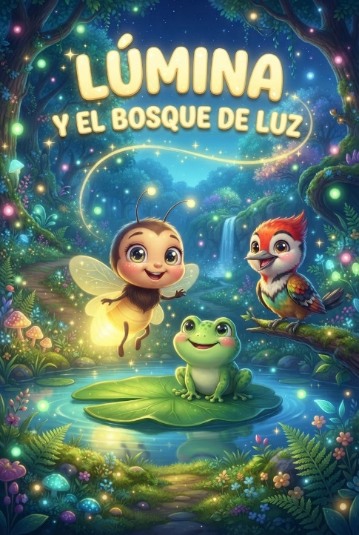

- DATOS INFORMATIVOS:
Área Competencia | Capacidades | Desempeño | Criterio de evaluación | Evidencia de aprendizaje
COMUNICACIÓN  Lee diversos tipos de textos en su lengua materna. | •Obtiene información del texto escrito.  •Infiere e interpreta información del texto.  •Reflexiona y evalúa la forma, el contenido y contexto del texto. | Recupera información explícita de un cuento digital interactivo sobre los personajes, sus características y los acontecimientos principales, expresando sus ideas y opiniones en situaciones de comunicación oral. | Identifica a los personajes, acciones y acontecimientos principales del cuento digital interactivo y expresa sus ideas, opiniones o predicciones de forma oral. | Participación oral durante las interacciones del cuento y representación gráfica de la secuencia principal de la historia.

Propósito de la sesión
Que los niños interactúen con un cuento digital recordando información de los personajes y acontecimientos principales, expresen sus ideas y predicciones, y se mantengan atentos durante la experiencia.
II. SECUENCIA DIDÁCTICA:
- ANTES DE LA LECTURA  (Inicio - Anticipamos y nos conectamos) | Materiales y recursos
Estrategia en asamblea: La docente organiza a los niños en semicírculo, asegurando que todos tengan una visión clara de la pantalla interactiva (ecran o pizarra digital) y estén en una postura cómoda para evitar distracciones motoras. Se apagan parcialmente las luces del aula para crear un ambiente inmersivo y reducir la sobrecarga visual del entorno.  Motivación: En la pantalla se proyecta una imagen estática de un bosque a oscuras. Se reproducen sonidos suaves del ambiente (hojas moviéndose, el viento) acompañados de un sonido tintineante y mágico.  Problematización y recojo de saberes previos: Con un tono de voz suave y de misterio, la docente formula las siguientes preguntas críticas y reflexivas para activar la anticipación:  ¿Qué se imaginan que hay en este bosque oscuro?  ¿Alguna vez han escuchado un sonido que les haga imaginar colores? ¿De qué color sería ese sonido tintineante?  ¿Qué pasaría si no prestáramos atención a los sonidos que nos rodean? | Cuento digital interactivo (Genially / PowerPoint interactivo).  Laptop, proyector o pantalla táctil.  Tarjetas de opción, dibujos impresos, crayolas.  Personajes o elementos del cuento (Lúmina, sapito, pájaro carpintero).
2. DURANTE LA LECTURA (Desarrollo - Interactuamos y decidimos)
Narrativa Inicial: En la pantalla aparece "Lúmina", una pequeña y simpática luciérnaga. Lúmina cuenta a los niños que, en este bosque, cada vez que un animalito hace un sonido amable o pide ayuda y es escuchado, nace una luz brillante en los árboles. Sin embargo, hoy el bosque está perdiendo su luz porque los animalitos están muy apurados y han dejado de escucharse.
Situación 1 (Pausa interactiva - Conflicto): Lúmina vuela por la pantalla y encuentra a un sapito que está llorando bajito en un rincón porque perdió su hoja de nenúfar. Lúmina quiere ayudarlo, pero el sonido ambiental cambia: hay mucho ruido de viento en el cuento.
  - Pregunta de reflexión de la docente: Niños, Lúmina no puede escuchar bien al sapito por el fuerte viento. ¿Qué decisión deberíamos tomar nosotros desde aquí para ayudar a Lúmina?
  - Interacción: Un niño voluntario se acerca a la pantalla (o usa un puntero/mouse) para elegir una de las dos opciones visuales.
    - Opción A: Tocar un botón rojo para hacer un ruido más fuerte y asustar al viento.
Retroalimentación del cuento: El sapito se asusta más, se esconde debajo del agua, y la pantalla se pone más oscura. Una voz en off o la misma Lúmina dice: "¡Oh, no! El ruido fuerte asustó a nuestro amigo sapito. A veces, hacer más ruido no ayuda a solucionar los problemas".
    - Opción B: Tocar un botón verde con forma de corazón para pedirle a los árboles que hagan silencio y escuchar con el corazón.
Retroalimentación del cuento: El viento se calma inmediatamente. Se escucha claramente al sapito. Lúmina le devuelve su hoja y una gran luz verde ilumina toda la pantalla. Lúmina dice: "¡Buena elección! Al hacer silencio y escuchar con atención, pudimos ayudar a nuestro amigo".
Situación 2 (Pausa interactiva - Consolidación): El bosque mágico empieza a brillar nuevamente. De pronto, un pájaro carpintero empieza a picotear muy rápido y fuerte un tronco (¡Toc, toc, toc, toc!), interrumpiendo la paz visual y sonora.
  - Pregunta de reflexión de la docente: El sonido del pájaro carpintero es muy fuerte y molesta a los demás animalitos. ¿Qué deberíamos hacer ahora?
  - Interacción: Otro niño participa para tomar la decisión.

    - Opción A: Tocar un botón con unas manos tapando unos oídos (Ignorarlo y taparnos los oídos).
Retroalimentación del cuento: El ruido molesto continúa, y las luces del bosque que ya habíamos encendido empiezan a parpadear, a punto de apagarse por completo.
    - Opción B: Tocar un botón con un signo de interrogación (Acercarnos para preguntarle por qué hace tanto ruido).
Retroalimentación del cuento: La pantalla hace un "acercamiento" al árbol y los niños descubren que el pájaro carpintero no estaba jugando, sino que estaba atrapado en una enredadera y pedía ayuda con su pico. Al tocar la enredadera para liberarlo, el bosque se llena de luces de todos los colores. Lúmina dice: "¡Excelente decisión! Cuando investigamos y preguntamos en lugar de enojarnos, descubrimos cómo ser útiles".
3. DESPUÉS DE LA LECTURA (Cierre - Reconstruimos y expresamos)
Diálogo y reflexión crítica: Se encienden las luces del aula. La docente invita a los niños a reflexionar sobre lo que acaban de experimentar en la pantalla, conectando la historia con situaciones de la vida real mediante estas preguntas:
- ¿Por qué creen que el bosque se apagaba cuando los animalitos no se escuchaban entre ellos?
- Si pensamos en nuestra aula, ¿qué pasa cuando todos hablamos al mismo tiempo y no nos escuchamos? ¿Se "apaga" nuestra luz?
- ¿Cómo podemos ser como Lúmina y llevar "sonidos luminosos" a nuestras casas y a nuestro jardín todos los días?

Actividad de cierre (Evidencia de aprendizaje):
  - Secuencia temporal: Se invita a los niños a la pizarra tradicional (o papelógrafo) para ordenar colaborativamente tres tarjetas grandes: 1. El bosque oscuro, 2. Escuchando al sapito, 3. El bosque lleno de luz. Esto refuerza la orientación perceptiva y la memoria a corto plazo.
  - Representación gráfica: Cada niño recibe una hoja de trabajo y crayones. La consigna es: Dibuja qué sonido amable te gustaría hacer o qué acción realizarías para encender una luz mágica aquí en nuestro salón. Mientras dibujan, la docente acompaña el proceso de forma individualizada, fortaleciendo la persistencia en la tarea.

